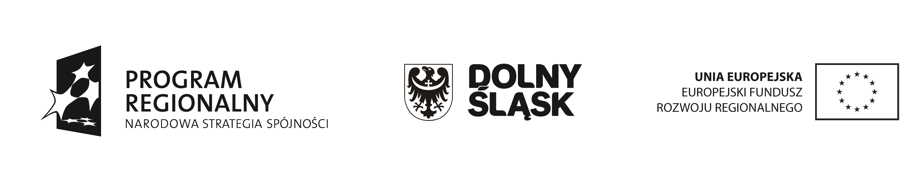

…………………..……………………………… …………………..…………..
(pieczęć z nazwą i adresem Podmiotu) (Miejscowość i data)

Tytuł projektu: Modernizacja centrów kształcenia zawodowego na Dolnym Śląsku.
Numer projektu: RPDS.07.02.00-02-015/09

OŚWIADCZENIE
(zgodnie z Umową/Porozumieniem/Uchwałą o dofinansowanie projektu)
Z wyłączeniem projektów, dla których nie istnieje możliwość obiektywnego oszacowania dochodu z wyprzedzeniem

- Czy projekt jest projektem o wartości całkowitej powyżej 1 mln Euro?
TAK
NIE
(w przypadku zaznaczenia odpowiedzi „NIE” należy przejść do pytania nr 5)

- Czy projekt generuje dochód w rozumieniu art. 55 rozporządzenia Rady (WE) nr 1083/2006?
TAK
NIE

- Czy od momentu złożenia wniosku o dofinansowanie nastąpiła istotna zmiana w polityce taryfowej?
TAK
NIE
(w przypadku zaznaczenia odpowiedzi TAK należy załączyć analizę finansową w zakresie niezbędnym do wyliczenia luki finansowej wraz z wyliczonym nowym poziomem dofinansowania jeżeli nie została ona wcześniej dostarczona do IZ RPO WD)

- Czy od momentu złożenia wniosku o dofinansowanie wystąpiły nowe lub inne źródła przychodów?
TAK
NIE
(w przypadku zaznaczenia odpowiedzi TAK należy załączyć analizę finansową w zakresie niezbędnym do wyliczenia luki finansowej wraz z wyliczonym nowym poziomem dofinansowania jeżeli nie została ona wcześniej dostarczona do IZ RPO WD)

- Czy w związku z realizacją projektu beneficjent uzyskał jakikolwiek dochód incydentalny?
TAK
NIE

Miejsce na dodatkowy komentarz:
………………………………………………………………………………………………………………………………………………………………………………………………………………………………………………………………………………………………………………………………………………………………………………………………………………………………………

- Czy wszystkie uzyskane w związku z realizacją projektu dochody incydentalne zostały rozliczone we wnioskach o płatność?
TAK
NIE
NIE DOTYCZY

Miejsce na dodatkowy komentarz:
………………………………………………………………………………………………………………………………………………………………………………………………………………………………………………………………………………………………………………………………………………………………………………………………………………………………………

…….…………………………………………………………..
(podpis i pieczęć osoby upoważnionej do
reprezentowania Podmiotu)

…….…………………………………………………………..
(podpis i pieczęć osoby odpowiedzialnej za sprawy finansowe projektu w Podmiocie)

W przypadku projektów objętych pomocą publiczną należy wypełnić jedynie punkt 5 i 6 oświadczenia (nie dotyczy projektów objętych regułami pomocy publicznej realizowanych na podstawie „Wytycznych Ministra Rozwoju Regionalnego w zakresie dofinansowania z programów operacyjnych podmiotów realizujących obowiązek świadczenia usług publicznych w transporcie zbiorowym” i projektów realizowanych na podstawie „Wytycznych Ministra Rozwoju Regionalnego w zakresie reguł dofinansowania z programów operacyjnych podmiotów realizujących obowiązek świadczenia usług publicznych w ramach zadań własnych jednostek samorządu terytorialnego w gospodarce odpadami”, w przypadku których należy wypełnić wszystkie punkty oświadczenia)
Nie dotyczy projektów objętych regułami pomocy publicznej realizowanych na podstawie „Wytycznych Ministra Rozwoju Regionalnego w zakresie dofinansowania z programów operacyjnych podmiotów realizujących obowiązek świadczenia usług publicznych w transporcie zbiorowym” i projektów realizowanych na podstawie „Wytycznych Ministra Rozwoju Regionalnego w zakresie reguł dofinansowania z programów operacyjnych podmiotów realizujących obowiązek świadczenia usług publicznych w ramach zadań własnych jednostek samorządu terytorialnego w gospodarce odpadami”, w przypadku których należy wypełnić wszystkie punkty oświadczenia

